Министерство науки и высшего образования Российской Федерации Федеральное государственное бюджетное образовательное учреждение высшего образования
«Ульяновский государственный технический университет»
Кафедра «Вычислительная техника»
Дисциплина «Информационная безопасность»

Лабораторная работа №4
«Потоковые шифры, функции хеширования»
Вариант №4

Выполнил:
студент группы ВТАCбзу-41
Гуляев Д.А.
Проверил:
к.т.н., доцент, кафедра «ВТ»
Мартынов А.И.

Ульяновск
2025
Постановка задачи
Цель работы: научиться реализовывать простейшие блочные алгоритмы шифрования и режимы их использования и строить на их основе более сложные блочные шифры.
Общее задание:
Реализовать приложение с графическим интерфейсом, позволяющее выполнять следующие действия:
1. Шифровать и дешифровать текстовые и двоичные файлы с помощью блочного шифра
2. Сохранять зашифрованные/дешифрованные данные в файл
3. Загружать зашифрованные/дешифрованные данные из файла
4. Хешировать текстовый пароль, который используется при шифровании для инициализации генератора псевдослучайных чисел, используемого в блочных шифрах, с помощью функции хеширования, реализованной в предыдущей лабораторной работе.
Дополнительные требования к приложению:
- Программа должна быть оформлена в виде удобной утилиты с интерактивным интерфейсом пользователя.
- Программа должна обрабатывать файлы любого размера и содержания.
- Текст программы оформляется прилично (удобочитаемо, с описанием всех функций, переменных и критических мест).
- В процессе работы программа обязательно выдает информацию о состоянии процесса шифрования / дешифрования (если процесс занимает длительное время).
- Интерфейс программы может быть произвольным, но удобным и понятным (разрешается использование библиотек GUI).
- Среда разработки и язык программирования могут быть произвольными.
Примечания: Задание является дифференцированным по сложности. Варианты заданий с указанием сложности приведены в таблице «Варианты задания».
Требования для сдачи лабораторной работы:
- Демонстрация работы реализованной вами системы.
- Авторство
- Теория (ориентирование по алгоритмам и теоретическим аспектам методов тестирования)
- Оформление и представление письменного отчета по лабораторной работе, который содержит:
- Титульный лист
- Задание на лабораторную работу
- Описание используемых алгоритмов шифрования
- Листинг программы
Варианты задания:
№ | На оценку «Удовлетворительно» | На оценку «Хорошо»
4 | Матричное шифрование (5 байт) | + режим CBC

Ход работы
- Анализ готовых компонентов
Перед началом реализации системы потокового шифрования и хеширования паролей был проведён анализ готовых компонентов, разработанных в рамках Лабораторной работы №2 (ЛР2). Значительная часть функционала, необходимого для выполнения Лабораторной работы №3, уже была реализована в предыдущей работе.
Существующий код из ЛР2 предоставляет полнофункциональный каркас приложения, включающий графический интерфейс пользователя, реализацию генераторов псевдослучайных чисел (Парка-Миллера и BBS), систему статистического тестирования последовательностей и механизмы работы с файлами.
Графический интерфейс, реализованный на основе библиотеки tkinter, имеет размеры 900×900 пикселей и содержит элементы управления: выпадающий список для выбора генератора, текстовое поле с поддержкой прокрутки для отображения данных, кнопки управления и строку для информирования пользователя о текущих операциях. Реализована система диалоговых окон, интегрированная с операционной системой.
Генераторы псевдослучайных чисел (Парка-Миллера и BBS) были реализованы в отдельном модуле generators.py и интегрированы в основное приложение. Они обеспечивают генерацию битовых последовательностей заданной длины и могут быть использованы в качестве основы для построения ключевого потока в системе потокового шифрования.
Техническая архитектура приложения построена с использованием класса GenerateApp. Код структурирован по модулям: main.py содержит основную логику приложения, generators.py — реализацию генераторов.

2. Хешировать текстовый пароль, который используется при шифровании для инициализации генератора псевдослучайных чисел с помощью функций хеширования MD5 и MaHash8
В соответствии с вариантом №4 были реализованы два алгоритма хеширования: стандартная криптографическая функция MD5 и специализированный алгоритм MaHash8. Оба алгоритма находятся в отдельном модуле (файл hashes.py). Полный код файла реализации функций хеширования можно посмотреть в Приложении 1.
Алгоритм MD5 представляет собой широко используемую криптографическую хеш-функцию, производящую 128-битный хеш-код. Для реализации использовалась стандартная библиотека Python hashlib. Функция md5_hash() принимает строковый пароль, кодирует его в байтовое представление UTF-8, вычисляет MD5-хеш и преобразует первые 4 байта результата в 32-битное целое число, которое используется как seed для инициализации генератора.
Ключ получается из пароля пользователя с помощью хеш-функции (MD5 или MaHash8). То есть пароль → хеш-функция → целое число (seed). Этот seed передается в генератор (Парка-Миллера или BBS), и генератор начинает выдавать ключевой поток. Если объяснять простыми словами: seed — это «ключ» для генератора (это число, полученное из пароля), который позволяет воспроизвести одну и ту же последовательность псевдослучайных чисел.
Алгоритм MaHash8 является специализированной хеш-функцией, разработанной для работы с текстовыми паролями. Алгоритм реализует следующие шаги:
- Инициализация двух 32-битных хеш-значений значением длины пароля;
- Для каждого байта пароля с учётом его позиции: получение значения из таблицы подстановки sTable по индексу (байт + позиция) mod 256; обновление первого хеша с использованием циклического сдвига влево на 14 бит; обновление второго хеша с использованием циклического сдвига вправо на 14 бит; перестановка младших и старших половин между хеш-значениями;
- Вычисление финального результата как побитового XOR двух хеш-значений;
Для удобства использования была реализована универсальная функция hash_password(), которая принимает текстовый пароль и тип хеш-функции ("MD5" или "MaHash8") и возвращает 32-битное целое число для инициализации генератора. Функция включает обработку граничного случая пустого пароля, для которого возвращается значение по умолчанию 12345.
Листинг 1. Добавление метода random_bytes в оба генератора
# Генератор Парка-Миллера (линейный конгруэнтный генератор)
class ParkMillerGenerator:
…
# Генерация последовательности байтов заданной длины
def random_bytes(self, n):
bytes_list = []
for _ in range(n):
# Генерируем 8 бит для получения одного байта
byte_val = 0
for bit_num in range(8):
byte_val = (byte_val << 1) | (self.next() & 1)
bytes_list.append(byte_val)
return bytes(bytes_list)

# Генератор Blum-Blum-Shub (BBS)
class BBSGenerator:
…
# Генерация последовательности байтов заданной длины
def random_bytes(self, n):
bytes_list = []
for _ in range(n):
# Генерируем 8 бит для получения одного байта
byte_val = 0
for bit_num in range(8):
byte_val = (byte_val << 1) | self.next_bit()
bytes_list.append(byte_val)
return bytes(bytes_list)

Для интеграции функций хеширования в существующую архитектуру был модифицирован модуль генераторов псевдослучайных чисел generators.py. Для генератора Парка-Миллера и генератора BBS добавлен метод random_bytes() для генерации байтовых последовательностей, что необходимо для работы потокового шифра.

3. Шифровать и дешифровать текстовые и двоичные файлы с помощью потокового шифрования и генератора псевдослучайных чисел, разработанного в предыдущей лабораторной работе.
Потоковое шифрование — это метод шифрования, при котором каждый символ (байт) открытого текста преобразуется в символ (байт) шифрованного текста в зависимости от соответствующего символа (байта) ключевого потока. В нашем случае ключевой поток генерируется выбранным генератором ПСЧ.
Для реализации потокового шифрования был создан модуль cipher.py, содержащий функцию encrypt_decrypt_file(), которая выполняет как шифрование, так и дешифрование файлов. Основной принцип работы - использование ключа (seed), полученного из пароля пользователя, для инициализации генератора и создания идентичного ключевого потока при шифровании и дешифровании.
Модуль cipher.py был спроектирован как независимый компонент, который использует существующие генераторы из generators.py и взаимодействует с функциями хеширования из hashes.py. Полный код файла шифрования можно посмотреть в Приложении 2.
Архитектура потокового шифра работает по следующей схеме: Пароль → Хеш-функция → Seed → Инициализация генератора → Ключевой поток → XOR с данными файла.
Зачем нужен ключ в шифровании?
Схема для шифрования: Пароль → Ключ → Генератор создаёт ключевой поток → Шифруем файл. Для дешифрования: Тот же пароль → Тот же ключ → Тот же генератор создаёт тот же ключевой поток → Расшифровываем файл. Без seed генератор будет каждый раз создавать разные последовательности, и мы никогда не сможем расшифровать файл. Ключ гарантирует, что при одном и том же пароле генератор создаст одинаковую последовательность псевдослучайных чисел, что является критически важным для возможности последующего дешифрования.
Основная функция encrypt_decrypt_file() выполняет шифрование и дешифрование файлов. Алгоритм работы функции:
- Проверка существования файла, корректности пароля, поддерживаемых типов хеш-функций и генераторов;
- С помощью функции hash_password() из модуля hashes.py пароль преобразуется в целочисленное значение seed;
- В зависимости от выбранного типа создается экземпляр генератора Парка-Миллера или BBS, инициализированный полученным ключом;
- Файл читается блоками фиксированного размера (8192 байта) для предотвращения перегрузки оперативной памяти;
- Для каждого блока данных генерируется ключевой блок той же длины с помощью метода random_bytes() генератора;
- Каждый байт входного блока подвергается операции XOR с соответствующим байтом ключевого блока (поскольку операция XOR имеет двойное применение, то есть один и тот же алгоритм используется как для шифрования, так и для дешифрования);
- Полученный блок записывается в выходной файл;
- После обработки каждого блока вычисляется процент выполнения операции и, при наличии, вызывается функция progress_callback() для обновления интерфейса пользователя.
Для удобства использования в модуле реализованы вспомогательные функции: encrypt_file() для шифрования файла, decrypt_file() для дешифрования файла, функция проверки пароля validate_password(), функция получения информации о файле get_file_info(), функция форматирования размера файла format_file_size().
Благодаря свойству операции XOR (A⊕B⊕B=A) один и тот же алгоритм используется для обеих операций. Полученный из пароля ключ гарантирует, что при дешифровании будет создан точно такой же ключевой поток, как и при шифровании. Механизм обратных вызовов (callback) позволяет отображать прогресс выполнения операции в графическом интерфейсе.

4. Сохранять зашифрованные / дешифрованные данные в файл
Механизм сохранения зашифрованных и дешифрованных данных был реализован в модуле cipher.py. Основной функцией является encrypt_decrypt_file(), выполняющая как шифрование, так и дешифрование данных.
Особое внимание было уделено формированию корректных имен выходных файлов. Для этого разработаны специализированные функции generate_encrypted_filename() и generate_decrypted_filename(), которые автоматически генерируют имена файлов по заданным правилам. При шифровании к исходному имени файла добавляется суффикс _encrypted.enc, например файл IMG_1692.MP4 преобразуется в IMG_1692.MP4_encrypted.enc. При дешифровании суффикс _encrypted.enc удаляется и добавляется _decrypted, что позволяет получить файл IMG_1692_decrypted.MP4. Такой подход сохраняет исходное расширение файла.
Для обеспечения надежности работы реализована обработка исключительных ситуаций. Программа корректно обрабатывает отсутствие файлов, ошибки доступа, недостаток памяти и некорректные параметры ввода.

5. Тестирование
Программа запускается через основной файл main.py и предоставляет пользователю графический интерфейс, разработанный на библиотеке tkinter. Интерфейс организован интуитивно понятно: в верхней части расположены элементы выбора файла и ввода параметров, в центральной — кнопки управления и прогресс-бар, в нижней — информационные поля и статусная строка. Полный код реализации графического интерфейса можно посмотреть в Приложении 4.
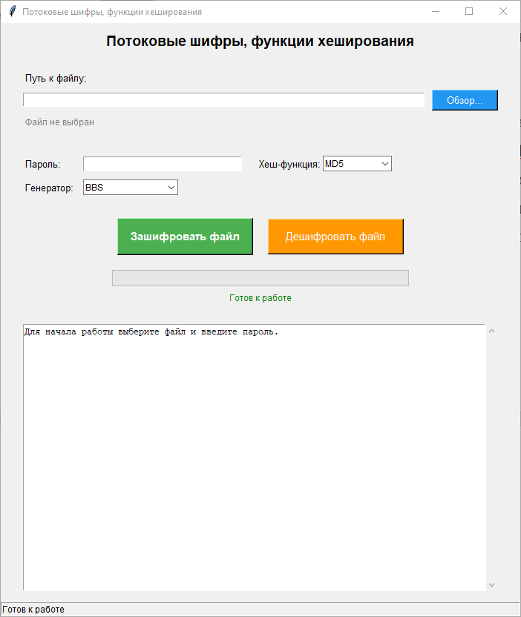
Рис 1. Интерфейс программы
Процесс шифрования начинается с выбора исходного файла через диалоговое окно.
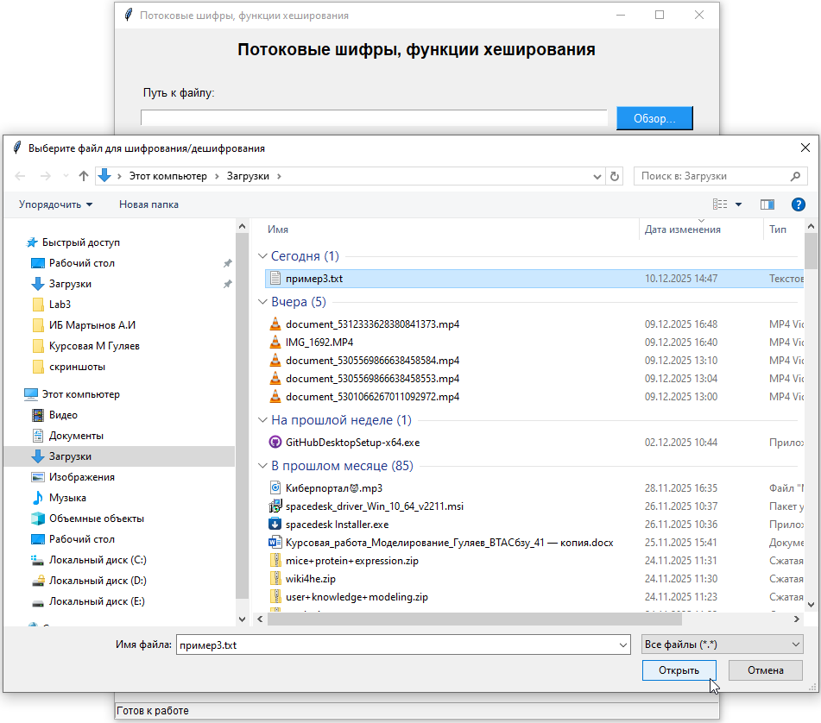
Рис 2. Окно выбора файла нажатием на Обзор…
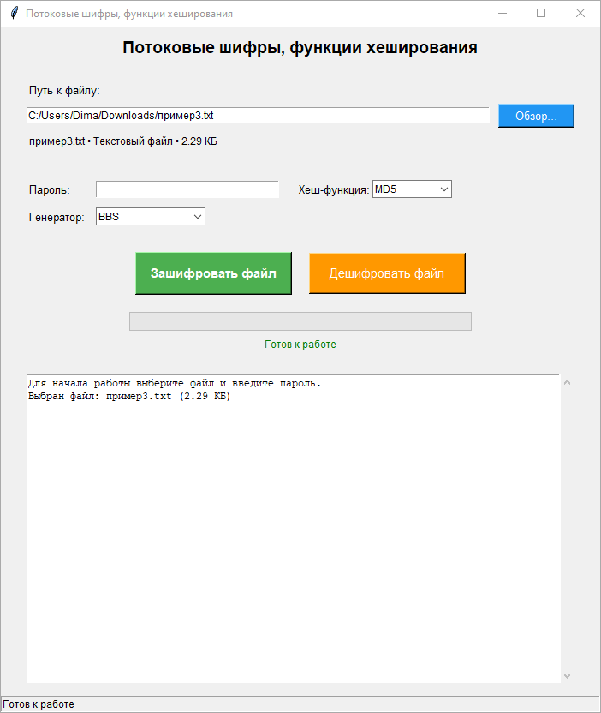
Рис 3. Файл выбран
Пользователь вводит пароль, который должен содержать хотя бы один символ, и выбирает алгоритмы хеширования и генерации. Далее нажимает на кнопку «Зашифровать файл», после нажатия открывается окно куда нужно будет сохранить зашифрованный файл. По указания пути сохранения происходит процесс шифрования и вывод результатов о готовности.
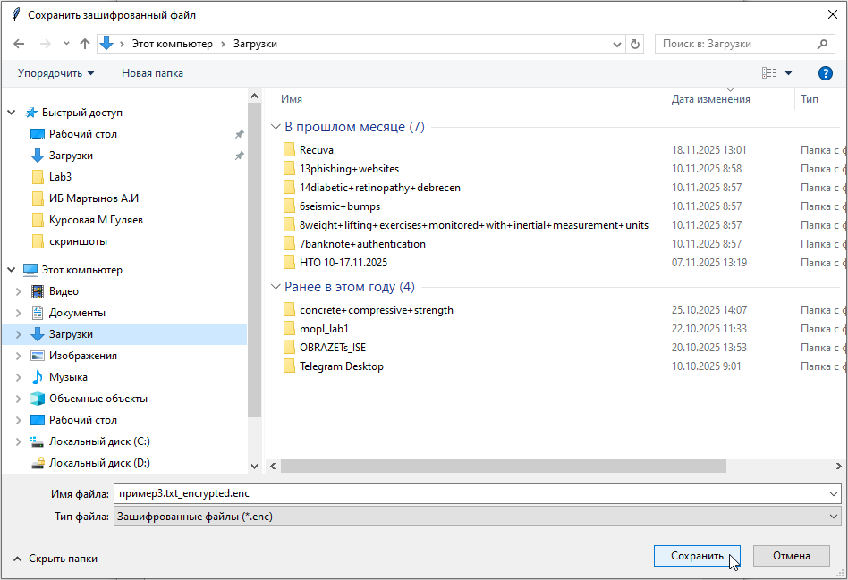
Рис 3. Окно сохранения зашифрованного файла
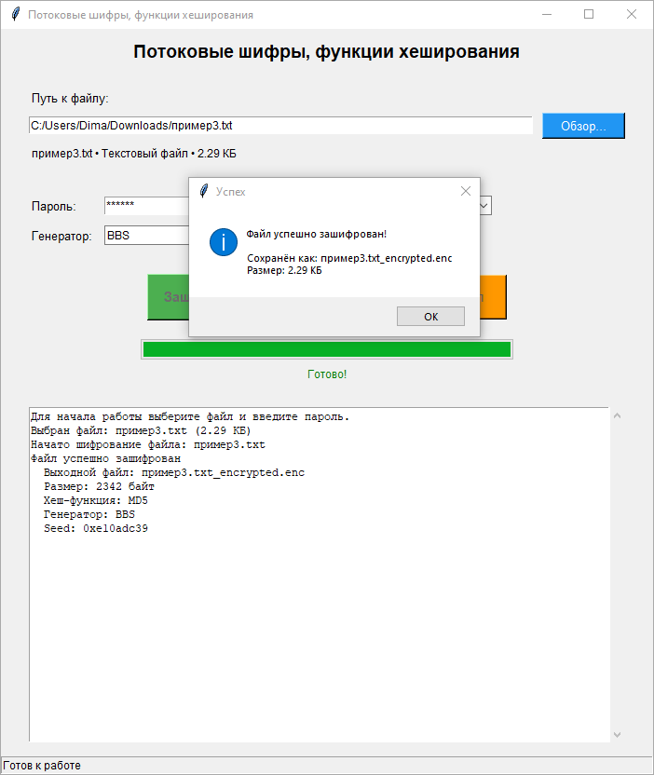
Рис 4. Файл зашифрован
Пароль преобразуется в числовой seed с помощью выбранной хеш-функции, после чего инициализируется генератор псевдослучайных чисел. Файл обрабатывается блоками, каждый байт данных подвергается операции XOR с соответствующим байтом ключевого потока. При одном и том же пароле разные комбинации алгоритмов дают совершенно разные seed. Результат сохраняется в файл с добавлением суффикса _encrypted.enc.
Особое внимание было уделено требованию задания предоставления возможности просмотра сгенерированного хеш-значения по введенному паролю. Эта функция реализована через отображение seed (результата хеширования пароля) в информационном поле программы после выполнения операций шифрования или дешифрования. Как видно из примера работы программы, после обработки файла выводится строка Seed: 0xe10adc39, где шестнадцатеричное число представляет собой хеш-значение пароля, преобразованное в 32-битное целое число.
Дешифрование происходит по аналогичному алгоритму, но требует использования тех же параметров, что и при шифровании. Пользователь выбирает зашифрованный файл, вводит тот же пароль, выбирает те же хеш-функцию и генератор. Нажимает на кнопку «Дешифровать файл» и выбирает место сохранения. После чего происходит дешифрование.
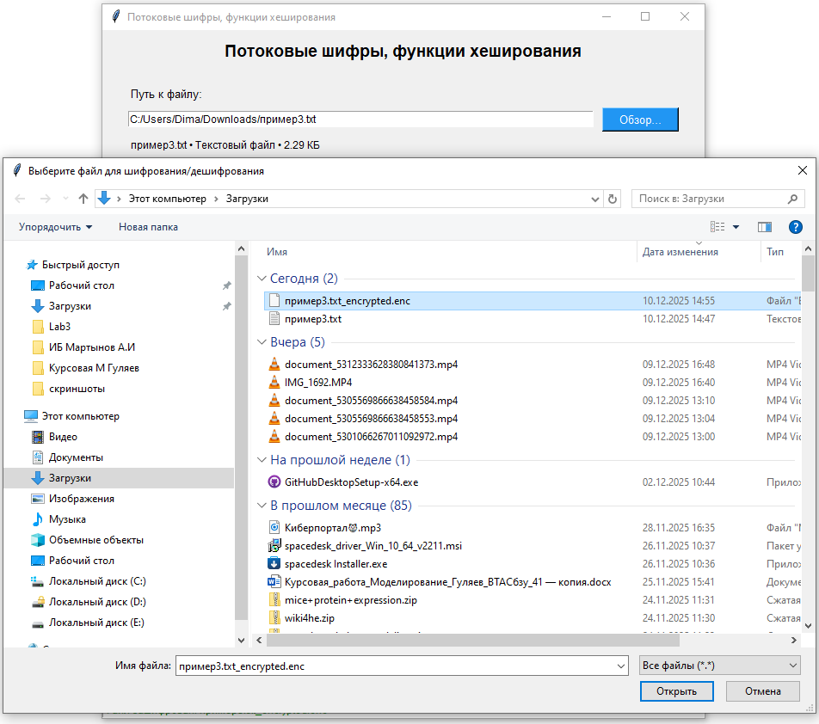
Рис 5. Окно выбора файла для дешифрования
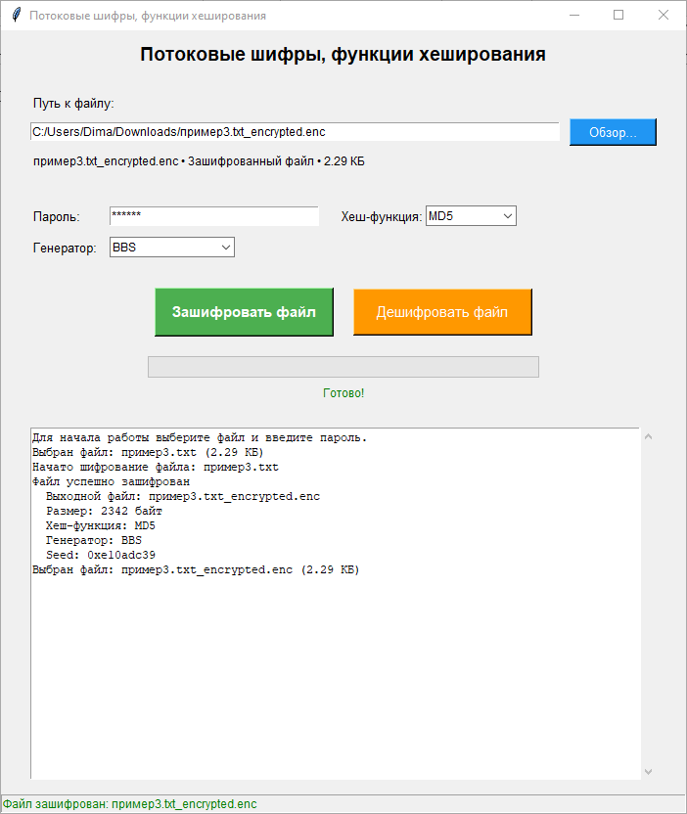
Рис 6. Результат выбора файла для дешифрования
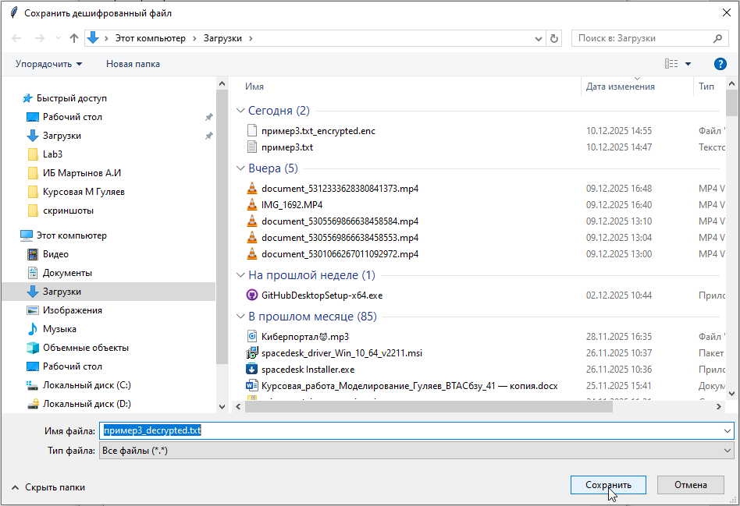
Рис 7. Окно сохранения дешифрованного файла, нажатием на кнопку «Дешифровать файл»
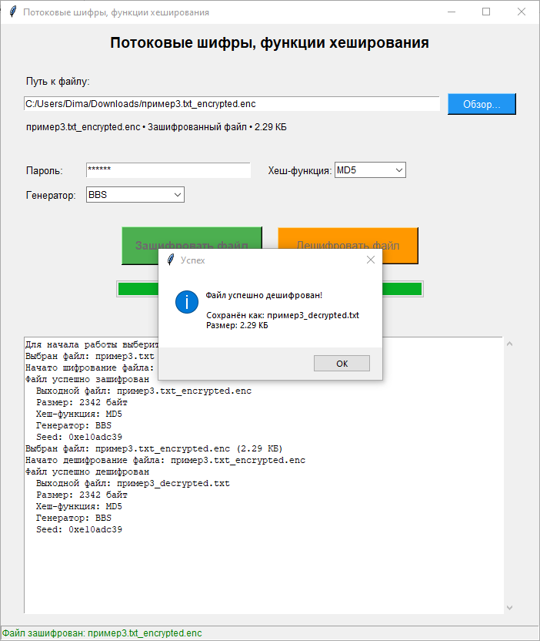
Рис 8. Файл успешно дешифрован
После обработки создается файл с суффиксом _decrypted и исходным расширением. Для проверки работоспособности программа была протестирована на файлах различных типов: текстовых документах, изображениях, видеофайлах и исполняемых модулях. Во всех случаях дешифрованные файлы сохраняли полную функциональность и идентичность исходным.
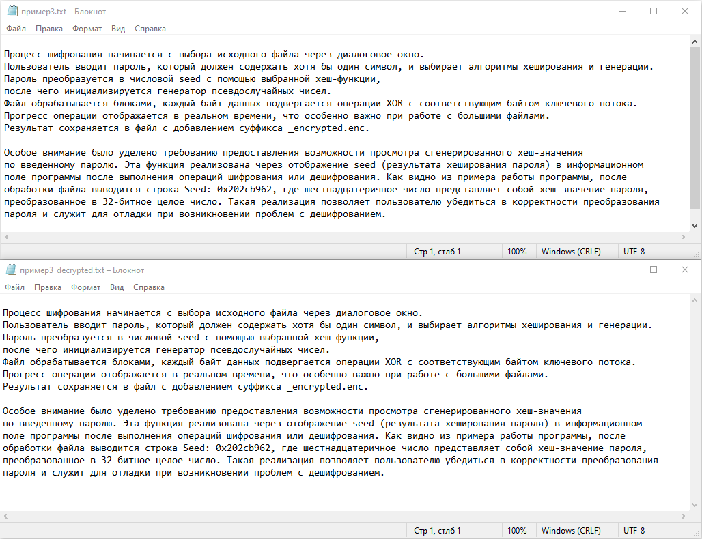
Рис 9. Пример работы с текстовым файлом
Также в программе наглядно показан % выполнения
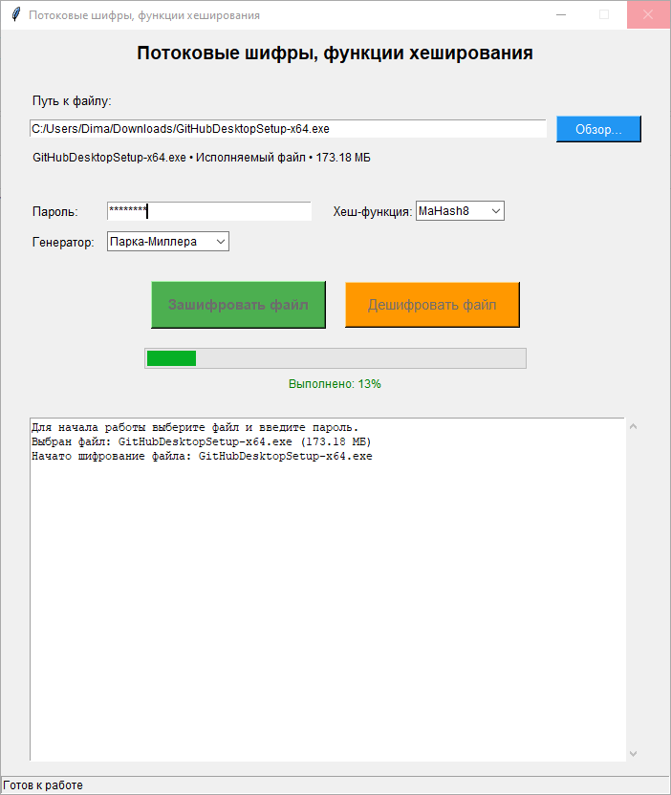
Рис 10. Процент выполнения
В программе реализованы два принципиально разных алгоритма генерации псевдослучайных чисел, которые существенно отличаются по своей математической основе, скорости работы и криптографической стойкости. Генератор Парка-Миллера отличается высокой скоростью работы (миллионы чисел в секунду) и простотой реализации. Однако он обладает предсказуемостью — зная несколько последовательных чисел, можно восстановить всю последовательность. Безопасность генератора BBS (Blum-Blum-Shub) основана на вычислительной сложности задачи факторизации больших чисел. В программе он используется для ситуаций, требующих повышенной безопасности.
Программа также предоставляет выбор между стандартной криптографической хеш-функцией и специализированным алгоритмом. MD5 широко используется в различных приложениях, но в настоящее время считается криптографически небезопасным для защиты паролей из-за уязвимости к коллизиям. MaHash8 оптимизирован для работы с короткими текстовыми строками (паролями) и обеспечивает хорошее рассеивание — небольшие изменения в пароле приводят к значительным изменениям в выходном seed.
На практике можно наблюдать следующие различия в скорости работы: генератор Парка-Миллер + MD5 = максимальная скорость, Парка-Миллер + MaHash8 = высокая скорость, BBS + MD5 = средняя скорость, BBS + MaHash8 = минимальная скорость.
Иногда программа при обработке больших файлов больше 100 мегабайт может показаться зависнувшей (не отвечает), но процесс продолжает идти, необходимо подождать. Средняя скорость обработки составляет примерно 20 Мбайт в минуту для генератора Парка-Миллера вместе с хеш-функцией MD5 и 12 Мбайт в минуту для генератора BBS вместе с MaHash8.

Для преобразования Python-скрипта в виде удобной утилиты с интерактивным интерфейсом пользователя был выбран инструмент PyInstaller. Инструмент был установлен с помощью менеджера пакетов pip: “pip install pyinstaller”. Для создания автономного исполняемого EXE-файла использовалась команда c параметрами в терминале PyCharm: “pyinstaller --onefile --windowed --name " CipherAndHash" main.py”, где onefile создает единый исполняемый файл, windowed скрывает консольное окно и отображает только графический интерфейс, name " CipherAndHash " задает имя выходного файла. После выполнения команды создается папка dist/ с готовым EXE-файлом CipherAndHash.exe размером примерно 15 МБ.
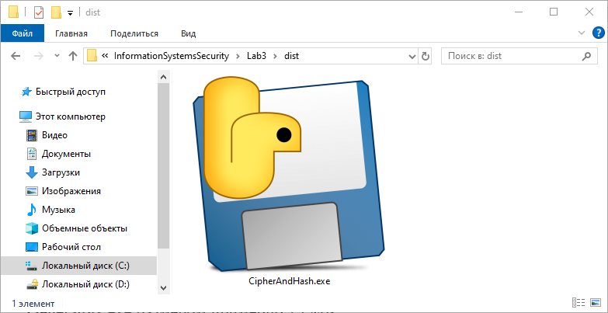
Рис 11. CipherAndHash.exe
Программа распространяется в виде одного файла CipherAndHash.exe. Для использования достаточно скопировать файл в любую папку, запустить двойным кликом мыши, при первом запуске подтвердить разрешение на выполнение (если потребуется). Утилита не требует установки дополнительного программного обеспечения, обладает всеми заявленными функциями, работает на большинстве современных компьютеров, имеет интуитивно понятный интерфейс.

Заключение
Цели лабораторной работы выполнены в полном объёме. Разработано программное обеспечение для потокового шифрования файлов, готовое к практическому использованию.
На основе генераторов из предыдущей работы создан потоковый шифр, реализованы две хеш-функции (MD5 и MaHash8) для преобразования паролей в начальные значения генераторов. Графический интерфейс обеспечивает удобный доступ ко всем функциям программы.
Механизм блочной обработки позволяет работать с файлами любого объёма и формата. Автоматическое формирование имён файлов с сохранением расширений и система визуализации прогресса делают программу понятной для пользователя.
Программа обеспечивает шифрование и дешифрование файлов, корректное сохранение данных, отображение хеш-значений и состояния операций.
Приложение 1. Листинг файла hashes.py
import hashlib
# Таблица подстановки sTable из описания MaHash8
sTable = [
0xa3, 0xd7, 0x09, 0x83, 0xf8, 0x48, 0xf6, 0xf4, 0xb3, 0x21, 0x15, 0x78, 0x99, 0xb1, 0xaf, 0xf9,
0xe7, 0x2d, 0x4d, 0x8a, 0xce, 0x4c, 0xca, 0x2e, 0x52, 0x95, 0xd9, 0x1e, 0x4e, 0x38, 0x44, 0x28,
0x0a, 0xdf, 0x02, 0xa0, 0x17, 0xf1, 0x60, 0x68, 0x12, 0xb7, 0x7a, 0xc3, 0xe9, 0xfa, 0x3d, 0x53,
0x96, 0x84, 0x6b, 0xba, 0xf2, 0x63, 0x9a, 0x19, 0x7c, 0xae, 0xe5, 0xf5, 0xf7, 0x16, 0x6a, 0xa2,
0x39, 0xb6, 0x7b, 0x0f, 0xc1, 0x93, 0x81, 0x1b, 0xee, 0xb4, 0x1a, 0xea, 0xd0, 0x91, 0x2f, 0xb8,
0x55, 0xb9, 0xda, 0x85, 0x3f, 0x41, 0xbf, 0xe0, 0x5a, 0x58, 0x80, 0x5f, 0x66, 0x0b, 0xd8, 0x90,
0x35, 0xd5, 0xc0, 0xa7, 0x33, 0x06, 0x65, 0x69, 0x45, 0x00, 0x94, 0x56, 0x6d, 0x98, 0x9b, 0x76,
0x97, 0xfc, 0xb2, 0xc2, 0xb0, 0xfe, 0xdb, 0x20, 0xe1, 0xeb, 0xd6, 0xe4, 0xd4, 0x47, 0x4a, 0x1d,
0x42, 0xed, 0x9e, 0x6e, 0x49, 0x3c, 0xcd, 0x43, 0x27, 0xd2, 0x07, 0xd1, 0xde, 0xc7, 0x67, 0x18,
0x89, 0xcb, 0x30, 0x1f, 0x8d, 0xc6, 0x8f, 0xaa, 0xc8, 0x74, 0xdc, 0xc9, 0x5d, 0x5c, 0x31, 0xa4,
0x70, 0x88, 0x61, 0x2c, 0x9f, 0x0d, 0x2b, 0x87, 0x50, 0x82, 0x54, 0x64, 0x26, 0x7d, 0x03, 0x40,
0x34, 0x4b, 0x1c, 0x73, 0xd1, 0xc4, 0xfd, 0x3b, 0xcc, 0xfb, 0x7f, 0xab, 0xe6, 0x3e, 0x5b, 0xa5,
0xad, 0x04, 0x23, 0x9c, 0x14, 0x51, 0x22, 0xf0, 0x29, 0x79, 0x71, 0x7e, 0xff, 0x8c, 0x0e, 0xe2,
0x0c, 0xef, 0xbc, 0x72, 0x75, 0x6f, 0x37, 0xa1, 0xec, 0xd3, 0x8e, 0x62, 0x8b, 0x86, 0x10, 0xe8,
0x08, 0x77, 0x11, 0xbe, 0x92, 0x4f, 0x24, 0xc5, 0x32, 0x36, 0x9d, 0xcf, 0xf3, 0xa6, 0xbb, 0xac,
0x5e, 0x6c, 0xa9, 0x13, 0x57, 0x25, 0xb5, 0xe3, 0xbd, 0xa8, 0x3a, 0x01, 0x05, 0x59, 0x2a, 0x46
]
# Макросы для циклических сдвигов из описания MaHash8
def LROT14(x):
# Циклический сдвиг влево на 14 бит
return ((x << 14) | (x >> 18)) & 0xFFFFFFFF
def RROT14(x):
# Циклический сдвиг вправо на 14 бит или влево на 18 бит
return ((x << 18) | (x >> 14)) & 0xFFFFFFFF
# Реализация алгоритма MaHash8. Возвращает 32-битное целое число (seed).
def ma_hash8(password: str) -> int:
data = password.encode('utf-8')
length = len(data)
hash1 = length # начальное значение - длина сообщения
hash2 = length
for i, byte in enumerate(data):
# Получаем значение из таблицы подстановки
value = sTable[(byte + i) & 0xFF]
# Обновление первого хеша
hash1 += value
hash1 = LROT14(hash1 + ((hash1 << 6) ^ (hash1 >> 11)))
# Обновление второго хеша
hash2 += value
hash2 = RROT14(hash2 + ((hash2 << 6) ^ (hash2 >> 11)))
# Сборка новых значений
sh1 = hash1
sh2 = hash2
hash1 = ((sh1 >> 16) & 0xFFFF) | ((sh2 & 0xFFFF) << 16)
hash2 = ((sh2 >> 16) & 0xFFFF) | ((sh1 & 0xFFFF) << 16)
# Финальный результат - XOR двух хешей
return (hash1 ^ hash2) & 0xFFFFFFFF
# Использование готовой функции MD5 из стандартной библиотеки. Возвращает 32-битное целое число (seed).
def md5_hash(password: str) -> int:
# Вычисляем MD5 хеш
md5 = hashlib.md5(password.encode('utf-8')).digest()
# Берем первые 4 байта и преобразуем в целое число
return int.from_bytes(md5[:4], byteorder='big', signed=False)
# Универсальная функция для хеширования пароля. Возвращает seed для инициализации генератора.
def hash_password(password: str, hash_type: str = "MD5") -> int:
if not password: # password: текстовый пароль
# Если пароль пустой, возвращаем стандартное значение
return 12345
if hash_type == "MD5": # hash_type: "MD5" или "MaHash8"
return md5_hash(password)
elif hash_type == "MaHash8":
return ma_hash8(password)
else:
raise ValueError(f"Неизвестный тип хеш-функции: {hash_type}")
# Тестирование модуля
if __name__ == "__main__":
# Простые тесты для проверки работы
test_passwords = ["test", "password123", "hello", ""]
for pwd in test_passwords:
print(f"Пароль: '{pwd}'")
print(f" MD5 seed: {md5_hash(pwd):08x}")
print(f" MaHash8 seed: {ma_hash8(pwd):08x}")

Приложение 2. Листинг файла cipher.py
import os
import hashes
import generators
# Размер блока для обработки файлов (8 КБ)
BLOCK_SIZE = 8192
# Шифрует или дешифрует файл с использованием потокового шифрования
def encrypt_decrypt_file(input_path, output_path, password, hash_type="MD5",
generator_type="Парка-Миллера", progress_callback=None):
try:
# 1. Валидация входных параметров
if not os.path.exists(input_path):
return {
'success': False,
'error': f"Входной файл не найден: {input_path}"
}
if not password:
return {
'success': False,
'error': "Пароль не может быть пустым"
}
if hash_type not in ["MD5", "MaHash8"]:
return {
'success': False,
'error': f"Неподдерживаемый тип хеш-функции: {hash_type}"
}
if generator_type not in ["Парка-Миллера", "BBS"]:
return {
'success': False,
'error': f"Неподдерживаемый тип генератора: {generator_type}"
}
# 2. Получение seed из пароля с помощью выбранной хеш-функции
seed = hashes.hash_password(password, hash_type)
# 3. Инициализация генератора псевдослучайных чисел
if generator_type == "Парка-Миллера":
generator = generators.ParkMillerGenerator(seed)
elif generator_type == "BBS":
generator = generators.BBSGenerator(seed)
# 4. Определение размера файла для отслеживания прогресса
total_size = os.path.getsize(input_path)
processed = 0
# 5. Открытие файлов в бинарном режиме
with open(input_path, 'rb') as fin, open(output_path, 'wb') as fout:
# 6. Обработка файла блоками
while True:
# Чтение блока данных из входного файла
data_block = fin.read(BLOCK_SIZE)
if not data_block:
break
# 7. Генерация ключевого блока той же длины
key_block = generator.random_bytes(len(data_block))
# 8. Применение операции XOR к каждому байту
result_block = bytes(a ^ b for a, b in zip(data_block, key_block))
# 9. Запись результата в выходной файл
fout.write(result_block)
# 10. Обновление прогресса выполнения
processed += len(data_block)
if progress_callback:
progress = int((processed / total_size) * 100)
progress_callback(progress)
# 11. Формирование отчёта об успешном выполнении
return {
'success': True,
'input_path': input_path,
'output_path': output_path,
'input_size': total_size,
'output_size': processed,
'hash_type': hash_type,
'generator_type': generator_type,
'seed_hex': f"0x{seed:08x}",
'seed_decimal': seed,
'message': f"Файл успешно обработан. Размер: {total_size} байт"
}
except PermissionError as e:
return {
'success': False,
'error': f"Ошибка доступа к файлу: {str(e)}"
}
except MemoryError as e:
return {
'success': False,
'error': f"Недостаточно памяти для обработки файла: {str(e)}"
}
except Exception as e:
return {
'success': False,
'error': f"Непредвиденная ошибка: {str(e)}"
}
# Шифрует файл
def encrypt_file(input_path, output_path, password, hash_type="MD5",
generator_type="Парка-Миллера", progress_callback=None):
return encrypt_decrypt_file(input_path, output_path, password,
hash_type, generator_type, progress_callback)
# Дешифрует файл
def decrypt_file(input_path, output_path, password, hash_type="MD5",
generator_type="Парка-Миллера", progress_callback=None):
return encrypt_decrypt_file(input_path, output_path, password,
hash_type, generator_type, progress_callback)
# Проверяет минимальные требования к паролю
def validate_password(password):
if not password:
return False, "Пароль не может быть пустым"
if len(password) < 1:
return False, "Введите хотя бы один символ"
return True, "Пароль корректен"
# Формирует имя файла для шифрования
def generate_encrypted_filename(input_path):
base_name = os.path.basename(input_path)
encrypted_name = f"{base_name}_encrypted.enc"
return encrypted_name
# Формирует имя файла для дешифрования
def generate_decrypted_filename(input_path):
base_name = os.path.basename(input_path)
# Убираем суффикс _encrypted.enc
if base_name.endswith("_encrypted.enc"):
base_name = base_name[:-len("_encrypted.enc")]
# Разделяем имя и расширение
name_part, ext = os.path.splitext(base_name)
# Формируем новое имя: имя_decrypted.расширение
decrypted_name = f"{name_part}_decrypted{ext}"
return decrypted_name
# Получает информацию о файле
def get_file_info(file_path):
try:
if not os.path.exists(file_path):
return {'success': False, 'error': 'Файл не существует'}
size = os.path.getsize(file_path)
# Определение типа файла по расширению
_, ext = os.path.splitext(file_path)
ext = ext.lower()
file_types = {
'.txt': 'Текстовый файл',
'.doc': 'Документ Word',
'.docx': 'Документ Word',
'.pdf': 'PDF документ',
'.jpg': 'Изображение JPEG',
'.jpeg': 'Изображение JPEG',
'.png': 'Изображение PNG',
'.bmp': 'Изображение BMP',
'.gif': 'Изображение GIF',
'.mp4': 'Видео MP4',
'.avi': 'Видео AVI',
'.mov': 'Видео MOV',
'.mp3': 'Аудио MP3',
'.wav': 'Аудио WAV',
'.enc': 'Зашифрованный файл',
'.bin': 'Бинарный файл',
'.exe': 'Исполняемый файл',
'.zip': 'Архив ZIP',
'.rar': 'Архив RAR'
}
file_type = file_types.get(ext, 'Неизвестный тип файла')
return {
'success': True,
'path': file_path,
'name': os.path.basename(file_path),
'size': size,
'size_human': format_file_size(size),
'extension': ext,
'type': file_type,
'exists': True
}
except Exception as e:
return {'success': False, 'error': str(e)}
# Форматирует размер файла в удобочитаемый вид
def format_file_size(size_in_bytes):
if size_in_bytes < 1024:
return f"{size_in_bytes} Б"
elif size_in_bytes < 1024 * 1024:
return f"{size_in_bytes / 1024:.2f} КБ"
elif size_in_bytes < 1024 * 1024 * 1024:
return f"{size_in_bytes / (1024 * 1024):.2f} МБ"
else:
return f"{size_in_bytes / (1024 * 1024 * 1024):.2f} ГБ"
# Тестирование модуля
if __name__ == "__main__":
print("Тестирование модуля cipher.py")
print("=" * 50)
# Создаем тестовый файл
test_content = b"Hello, World! This is a test file for stream cipher testing."
test_file = "test_input.txt"
encrypted_file = "test_encrypted.bin"
decrypted_file = "test_decrypted.txt"
try:
# Записываем тестовый файл
with open(test_file, 'wb') as f:
f.write(test_content)
print(f"Создан тестовый файл: {test_file} ({len(test_content)} байт)")
# Тестируем генерацию имен файлов
print("\n1. Тестирование генерации имен файлов:")
print(f" Исходный файл: test_video.MP4")
print(f" Зашифрованный: {generate_encrypted_filename('test_video.MP4')}")
print(f" Дешифрованный: {generate_decrypted_filename('test_video.MP4_encrypted.enc')}")
# Тестируем шифрование
print("\n2. Тестирование шифрования с MD5 и Парка-Миллера:")
result = encrypt_file(
input_path=test_file,
output_path=encrypted_file,
password="test_password",
hash_type="MD5",
generator_type="Парка-Миллера"
)
if result['success']:
print(f" Успешно! Зашифрованный файл: {encrypted_file}")
print(f" Seed: {result['seed_hex']}")
else:
print(f" Ошибка: {result['error']}")
# Тестируем дешифрование
print("\n3. Тестирование дешифрования с MD5 и Парка-Миллера:")
result = decrypt_file(
input_path=encrypted_file,
output_path=decrypted_file,
password="test_password",
hash_type="MD5",
generator_type="Парка-Миллера"
)
if result['success']:
print(f" Успешно! Дешифрованный файл: {decrypted_file}")
# Проверяем содержимое
with open(decrypted_file, 'rb') as f:
decrypted_content = f.read()
if decrypted_content == test_content:
print(" ✓ Содержимое файла восстановлено корректно")
else:
print(" ✗ Содержимое файла не совпадает с исходным")
else:
print(f" Ошибка: {result['error']}")
# Тестируем с MaHash8 и BBS
print("\n4. Тестирование шифрования с MaHash8 и BBS:")
encrypted_file2 = "test_encrypted2.bin"
decrypted_file2 = "test_decrypted2.txt"
result = encrypt_file(
input_path=test_file,
output_path=encrypted_file2,
password="another_password",
hash_type="MaHash8",
generator_type="BBS"
)
if result['success']:
print(f" Успешно! Зашифрованный файл: {encrypted_file2}")
print(f" Seed: {result['seed_hex']}")
result = decrypt_file(
input_path=encrypted_file2,
output_path=decrypted_file2,
password="another_password",
hash_type="MaHash8",
generator_type="BBS"
)
if result['success']:
print(f" Успешно! Дешифрованный файл: {decrypted_file2}")
with open(decrypted_file2, 'rb') as f:
decrypted_content = f.read()
if decrypted_content == test_content:
print(" ✓ Содержимое файла восстановлено корректно")
else:
print(" ✗ Содержимое файла не совпадает с исходным")
else:
print(f" Ошибка при дешифровании: {result['error']}")
else:
print(f" Ошибка при шифровании: {result['error']}")
# Тестируем функцию получения информации о файле
print("\n5. Тестирование get_file_info:")
info = get_file_info(test_file)
if info['success']:
print(f" Имя: {info['name']}")
print(f" Размер: {info['size_human']}")
print(f" Тип: {info['type']}")
print("\n" + "=" * 50)
print("Тестирование завершено.")
except Exception as e:
print(f"Ошибка при тестировании: {e}")
finally:
# Удаляем тестовые файлы
for file in [test_file, encrypted_file, decrypted_file,
encrypted_file2, decrypted_file2]:
if os.path.exists(file):
try:
os.remove(file)
except:
pass

Приложение 3. Листинг файла generators.py
import time
import math
# Генератор Парка-Миллера (линейный конгруэнтный генератор)
class ParkMillerGenerator:
# Инициализация генератора Парка-Миллера
def __init__(self, seed=None):
self.m = 2 ** 31 - 1 # модуль
self.a = 16807 # множитель (7^5)
if seed is None:
# Генерация seed на основе текущего времени
seed = int(time.time() * 1000) % self.m
# Начальное состояние не должно быть 0
self.state = seed % self.m
if self.state == 0:
self.state = 1
# Генерация следующего псевдослучайного числа
def next(self):
self.state = (self.a * self.state) % self.m
return self.state
# Возвращает случайное число в диапазоне 0, 1
def random(self):
return self.next() / self.m
# Генерация последовательности битов заданной длины
def random_bits(self, n):
bits = []
for _ in range(n):
# Берем младший бит от сгенерированного числа
bit = self.next() & 1
bits.append(str(bit))
return ''.join(bits)
# Генерация последовательности байтов заданной длины
def random_bytes(self, n):
bytes_list = []
for _ in range(n):
# Генерируем 8 бит для получения одного байта
byte_val = 0
for bit_num in range(8):
byte_val = (byte_val << 1) | (self.next() & 1)
bytes_list.append(byte_val)
return bytes(bytes_list)
# Генератор Blum-Blum-Shub (BBS)
class BBSGenerator:
# Инициализация генератора BBS с возможностью задания seed
def __init__(self, seed=None):
# Два простых числа, удовлетворяющих условию p ≡ 3 mod 4
self.p = 30000000091 # Простое число, p ≡ 3 mod 4
self.q = 40000000003 # Простое число, q ≡ 3 mod 4
self.n = self.p * self.q # Модуль
if seed is None:
# Генерация seed на основе текущего времени
seed = int(time.time() * 1000) % self.n
# Начальное значение должно быть взаимно простым с n
self.state = seed % self.n
if self.state == 0:
self.state = 1
# Убедимся, что НОД(state, n) = 1
while math.gcd(self.state, self.n) != 1:
self.state = (self.state + 1) % self.n
if self.state == 0:
self.state = 1
# Генерация следующего бита
def next_bit(self):
# x_i = (x_{i-1})^2 mod n
self.state = pow(self.state, 2, self.n)
# Возвращаем младший бит
return self.state & 1
# Генерация последовательности битов заданной длины
def random_bits(self, n):
bits = []
for _ in range(n):
bits.append(str(self.next_bit()))
return ''.join(bits)
# Генерация последовательности байтов заданной длины
def random_bytes(self, n):
bytes_list = []
for _ in range(n):
# Генерируем 8 бит для получения одного байта
byte_val = 0
for bit_num in range(8):
byte_val = (byte_val << 1) | self.next_bit()
bytes_list.append(byte_val)
return bytes(bytes_list)

Приложение 4. Листинг файла main.py
import tkinter as tk
from tkinter import scrolledtext, messagebox, filedialog, ttk
import os
import cipher
class CipherApp:
def __init__(self, root):
self.root = root
self.root.title("Потоковые шифры, функции хеширования")
self.root.geometry("700x800")
# Центрируем окно
self.center_window()
# Создание интерфейса
self.create_widgets()
def center_window(self):
self.root.update_idletasks()
width = self.root.winfo_width()
height = self.root.winfo_height()
x = (self.root.winfo_screenwidth() // 2) - (width // 2)
y = (self.root.winfo_screenheight() // 2) - (height // 2)
self.root.geometry(f'{width}x{height}+{x}+{y}')
def create_widgets(self):
# Заголовок
title_label = tk.Label(
self.root,
text="Потоковые шифры, функции хеширования",
font=("Arial", 14, "bold")
)
title_label.pack(pady=10)
# === БЛОК 1: ВЫБОР ФАЙЛА ===
file_frame = tk.Frame(self.root, padx=10, pady=10)
file_frame.pack(fill="x", padx=20, pady=5)
# Поле для пути к файлу
tk.Label(file_frame, text="Путь к файлу:", font=("Arial", 10)).pack(anchor="w")
# Фрейм для строки ввода и кнопки
file_input_frame = tk.Frame(file_frame)
file_input_frame.pack(fill="x", pady=(5, 0))
self.file_path_var = tk.StringVar()
file_entry = tk.Entry(file_input_frame, textvariable=self.file_path_var,
width=60, font=("Arial", 9))
file_entry.pack(side="left", fill="x", expand=True, padx=(0, 10))
# Кнопка "Обзор"
browse_btn = tk.Button(
file_input_frame,
text="Обзор...",
command=self.browse_file,
bg="#2196F3",
fg="white",
font=("Arial", 10),
padx=15
)
browse_btn.pack(side="right")
# Информация о файле (ниже поля ввода)
self.file_info_label = tk.Label(
file_frame,
text="Файл не выбран",
font=("Arial", 9),
fg="gray"
)
self.file_info_label.pack(anchor="w", pady=(5, 0))
# === БЛОК 2: ПАРАМЕТРЫ ШИФРОВАНИЯ ===
params_frame = tk.Frame(self.root, padx=10, pady=10)
params_frame.pack(fill="x", padx=20, pady=5)
# Пароль
tk.Label(params_frame, text="Пароль:", font=("Arial", 10)).grid(row=0, column=0, sticky="w", pady=5)
self.password_entry = tk.Entry(params_frame, width=30, font=("Arial", 10), show="*")
self.password_entry.grid(row=0, column=1, sticky="w", padx=(10, 20), pady=5)
# Хеш-функция
tk.Label(params_frame, text="Хеш-функция:", font=("Arial", 10)).grid(row=0, column=2, sticky="w", pady=5)
self.hash_var = tk.StringVar(value="MD5")
hash_combo = ttk.Combobox(
params_frame,
textvariable=self.hash_var,
values=["MD5", "MaHash8"],
state="readonly",
width=10,
font=("Arial", 9)
)
hash_combo.grid(row=0, column=3, sticky="w", pady=5)
# Генератор псевдослучайных чисел
tk.Label(params_frame, text="Генератор:", font=("Arial", 10)).grid(row=1, column=0, sticky="w", pady=5)
self.generator_var = tk.StringVar(value="BBS")
generator_combo = ttk.Combobox(
params_frame,
textvariable=self.generator_var,
values=["Парка-Миллера", "BBS"],
state="readonly",
width=15,
font=("Arial", 9)
)
generator_combo.grid(row=1, column=1, sticky="w", padx=(10, 0), pady=5)
# === БЛОК 3: КНОПКИ ДЕЙСТВИЙ ===
buttons_frame = tk.Frame(self.root)
buttons_frame.pack(pady=10)
# Кнопка "Зашифровать"
self.encrypt_btn = tk.Button(
buttons_frame,
text="Зашифровать файл",
command=self.encrypt_file,
bg="#4CAF50",
fg="white",
font=("Arial", 11, "bold"),
padx=20,
pady=10,
width=15
)
self.encrypt_btn.pack(side="left", padx=10)
# Кнопка "Дешифровать"
self.decrypt_btn = tk.Button(
buttons_frame,
text="Дешифровать файл",
command=self.decrypt_file,
bg="#FF9800",
fg="white",
font=("Arial", 11),
padx=20,
pady=10,
width=15
)
self.decrypt_btn.pack(side="left", padx=10)
# === БЛОК 4: ПРОГРЕСС-БАР ===
progress_frame = tk.Frame(self.root)
progress_frame.pack(fill="x", padx=20, pady=10)
# Прогресс-бар
self.progress_var = tk.DoubleVar()
self.progress_bar = ttk.Progressbar(
progress_frame,
variable=self.progress_var,
maximum=100,
length=400
)
self.progress_bar.pack(pady=(0, 5))
# Метка прогресса
self.progress_label = tk.Label(
progress_frame,
text="Готов к работе",
font=("Arial", 9),
fg="green"
)
self.progress_label.pack()
# === БЛОК 5: ИНФОРМАЦИЯ О СЕАНСЕ ===
info_frame = tk.Frame(self.root, padx=10, pady=10)
info_frame.pack(fill="both", expand=True, padx=20, pady=5)
# Текстовое поле для информации
self.info_text = scrolledtext.ScrolledText(
info_frame,
width=80,
height=10,
wrap=tk.WORD,
font=("Courier", 9)
)
self.info_text.pack(fill="both", expand=True)
self.info_text.insert("end", "Для начала работы выберите файл и введите пароль.\n")
# Статусная строка
self.status_label = tk.Label(
self.root,
text="Готов к работе",
bd=1,
relief=tk.SUNKEN,
anchor=tk.W,
font=("Arial", 9)
)
self.status_label.pack(side=tk.BOTTOM, fill=tk.X)
def browse_file(self):
"""Открыть диалог выбора файла"""
filepath = filedialog.askopenfilename(
title="Выберите файл для шифрования/дешифрования",
filetypes=[
("Все файлы", "*.*"),
("Текстовые файлы", "*.txt"),
("Документы", "*.docx *.pdf *.doc"),
("Изображения", "*.jpg *.png *.bmp *.gif"),
("Архивы", "*.zip *.rar"),
("Исполняемые файлы", "*.exe *.msi")
]
)
if filepath:
self.file_path_var.set(filepath)
info = cipher.get_file_info(filepath)
if info['success']:
self.file_info_label.config(
text=f"{info['name']} • {info['type']} • {info['size_human']}",
fg="black"
)
self.log_info(f"Выбран файл: {info['name']} ({info['size_human']})")
def encrypt_file(self):
"""Зашифровать файл"""
self.process_file("encrypt")
def decrypt_file(self):
"""Дешифровать файл"""
self.process_file("decrypt")
def process_file(self, operation):
"""Выполнить шифрование или дешифрование"""
# 1. Проверка входных данных
input_file = self.file_path_var.get()
password = self.password_entry.get()
if not input_file:
messagebox.showerror("Ошибка", "Выберите файл!")
return
if not os.path.exists(input_file):
messagebox.showerror("Ошибка", "Файл не существует!")
return
if not password:
messagebox.showerror("Ошибка", "Введите пароль!")
return
# 2. Определение расширения для выходного файла
base_name = os.path.splitext(os.path.basename(input_file))[0]
if operation == "encrypt":
# Используем новую функцию для генерации имени зашифрованного файла
default_name = cipher.generate_encrypted_filename(input_file)
default_ext = ".enc"
file_types = [("Зашифрованные файлы", "*.enc"), ("Все файлы", "*.*")]
else:
# Используем новую функцию для генерации имени дешифрованного файла
default_name = cipher.generate_decrypted_filename(input_file)
default_ext = ""
file_types = [("Все файлы", "*.*")]
# 3. Диалог сохранения
output_file = filedialog.asksaveasfilename(
title=f"Сохранить {'зашифрованный' if operation == 'encrypt' else 'дешифрованный'} файл",
defaultextension=default_ext,
initialfile=default_name,
filetypes=file_types
)
if not output_file:
return # Пользователь отменил
# 4. Проверка перезаписи
if os.path.exists(output_file):
if not messagebox.askyesno("Подтверждение",
f"Файл '{os.path.basename(output_file)}' уже существует.\nПерезаписать?"):
return
# 5. Выполнение операции
self.set_ui_state(False)
self.progress_label.config(text="Подготовка...")
if operation == "encrypt":
self.log_info(f"Начато шифрование файла: {os.path.basename(input_file)}")
else:
self.log_info(f"Начато дешифрование файла: {os.path.basename(input_file)}")
try:
if operation == "encrypt":
result = cipher.encrypt_file(
input_path=input_file,
output_path=output_file,
password=password,
hash_type=self.hash_var.get(),
generator_type=self.generator_var.get(),
progress_callback=self.update_progress
)
else:
result = cipher.decrypt_file(
input_path=input_file,
output_path=output_file,
password=password,
hash_type=self.hash_var.get(),
generator_type=self.generator_var.get(),
progress_callback=self.update_progress
)
# 6. Обработка результата
if result['success']:
self.progress_label.config(text="Готово!", fg="green")
if operation == "encrypt":
self.log_info(f"Файл успешно зашифрован")
else:
self.log_info(f"Файл успешно дешифрован")
self.log_info(f" Выходной файл: {os.path.basename(output_file)}")
self.log_info(f" Размер: {result['output_size']} байт")
self.log_info(f" Хеш-функция: {result['hash_type']}")
self.log_info(f" Генератор: {result['generator_type']}")
self.log_info(f" Seed: {result['seed_hex']}")
messagebox.showinfo("Успех",
f"Файл успешно {'зашифрован' if operation == 'encrypt' else 'дешифрован'}!\n\n"
f"Сохранён как: {os.path.basename(output_file)}\n"
f"Размер: {cipher.format_file_size(result['output_size'])}")
if operation == "encrypt":
self.status_label.config(text=f"Файл зашифрован: {os.path.basename(output_file)}", fg="green")
else:
self.status_label.config(text=f"Файл дешифрован: {os.path.basename(output_file)}", fg="green")
else:
self.progress_label.config(text="Ошибка", fg="red")
self.log_info(f"Ошибка: {result['error']}")
messagebox.showerror("Ошибка", result['error'])
self.status_label.config(text="Ошибка при обработке файла", fg="red")
except Exception as e:
error_msg = f"Непредвиденная ошибка: {str(e)}"
self.log_info(f"Критическая ошибка: {error_msg}")
messagebox.showerror("Ошибка", error_msg)
self.status_label.config(text="Критическая ошибка", fg="red")
finally:
self.set_ui_state(True)
self.progress_var.set(0)
def update_progress(self, percent):
"""Обновить прогресс-бар"""
self.progress_var.set(percent)
self.progress_label.config(text=f"Выполнено: {percent}%")
self.root.update_idletasks()
def set_ui_state(self, enabled):
"""Включить/выключить элементы интерфейса"""
state = "normal" if enabled else "disabled"
self.encrypt_btn.config(state=state)
self.decrypt_btn.config(state=state)
def log_info(self, message):
"""Добавить сообщение в информационное поле"""
self.info_text.insert("end", f"{message}\n")
self.info_text.see("end")
def main():
root = tk.Tk()
app = CipherApp(root)
root.mainloop()
if __name__ == "__main__":
main()

